淡江時報 第 1070 期
第三波提升時期（1996年－2005年）
107學年度新生特刊
1996年，覺生紀念圖書館落成，前棟9層樓高，作為圖書館使用，以全日開放成為引領大學圖書館的新趨勢，曾被學生暱稱為「淡江SOGO」；後棟11層樓高，提供教室、教育發展中心使用，10樓為覺生國際會議廳，為重要的會議與活動場地。圖書館規劃以「資訊化」為目標，網際網路之設置可供1,400位使用者同時上線，為全國首創，當年啟鑰典禮邀請到前副總統連戰蒞校，並與創辦人張建邦伉儷一同合影。

1999年年底，鍾靈化學館在經歷五年的規劃、設計和施工後，整新啟用。當年適逢本校四十九週年校慶，舉行鍾靈化學新館落成典禮時，由前副總統李元簇、時任校長張紘炬共同剪綵，李元簇肯定並推祟本校為因應教學與研究需求的貢獻。化學館於1957年開始興建，其後歷經數次擴建，目前有地下1層、地上6層，主要用途作為教室、化學實驗室、研究室、圖書館使用，除了配備有精密儀器，2、3樓設有化學專業電子化圖書館及化學教學實驗室，新館的落成促使理學院之教學研究邁入新紀元，亦為本校學術聲望開創卓越的領先地位。

館內的兩株大榕樹默默地陪伴各項擴建工程順利進行，成為化學館的特色景致之一。另一個特色則是由本校文錙藝術中心主任，書法名家張炳煌書寫後鑴刻之「中文元素週期表」，為全國唯一，淡江特有。

2000年，文錙藝術中心落成啟用，象徵本校藝術教育在此扎根，由前總統陳水扁與創辦人張建邦共同贈與藝術中心的匾額題字「育才弘藝」揭幕。中心定期舉辦多元藝術展，讓優美校園增添人文藝術氣息，同時培養本校師生藝術涵養，強化文學藝術創作和美學鑑賞的能力。

2002年，紹謨紀念游泳館於五十二週年校慶落成，游泳館共6層樓高，聳立於克難坡之巔，正面為玻璃帷幕，可遠眺淡海晨曦，晚照盡入眼底。泳池設於4樓，池長50公尺、寬18公尺、8水道，設備現代化、更設計無障礙入水斜坡，方便不良於行的師生下水游泳。學校除每學年安排游泳課程供學生選修外，更於大一新生第1學期體育課安排游泳訓練，並設定25公尺的目標，奠定學生游泳能力。一樓大廳兩側同時設置重訓區，可強化肌耐力及心肺功能，讓有興趣提升游泳實力的學生更好的訓練。
2018/08/02

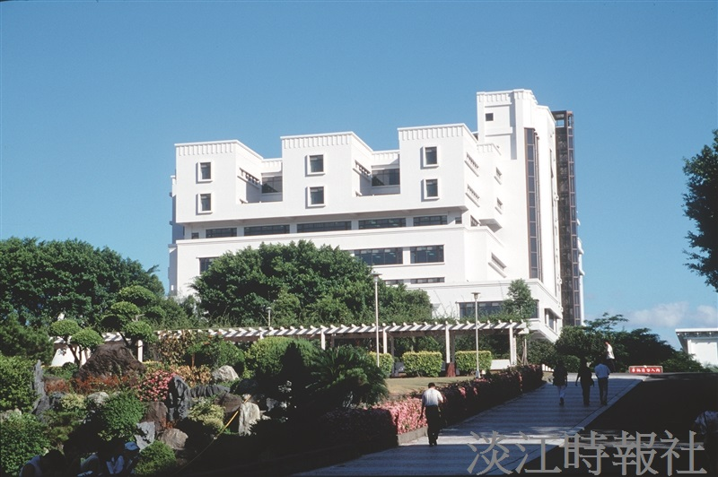
第三波提升時期（1996年－2005年），圖為覺生紀念圖書館（代號U）。（圖／本報資料照）

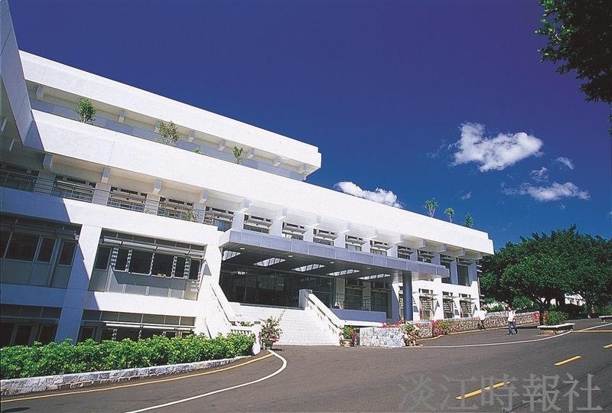
第三波提升時期（1996年－2005年），圖為鍾靈化學館（代號C）。（圖／本報資料照）

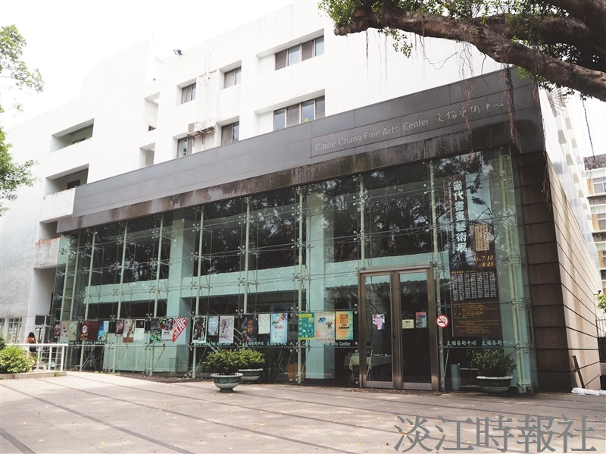
第三波提升時期（1996年－2005年），圖為文錙藝術中心。（圖／本報資料照）

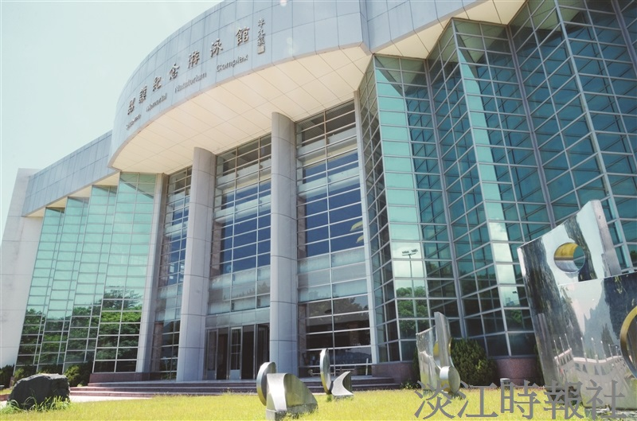
第三波提升時期（1996年－2005年），圖為紹謨紀念游泳館（代號N）。（圖／本報資料照）

